禄丰市2025年校园现场招聘高中教师

网络报名及联系方式

1.禄丰市第一中学报名二维码：



联系教师及电话：

张老师15758552523

2.禄丰市第三中学报名二维码：

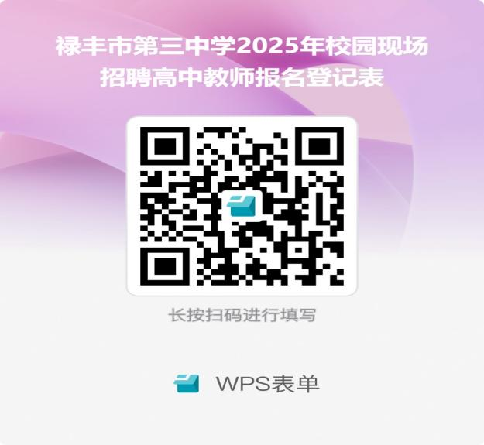

联系教师及电话：

杨老师15891853502

3.禄丰市广通中学报名二维码：

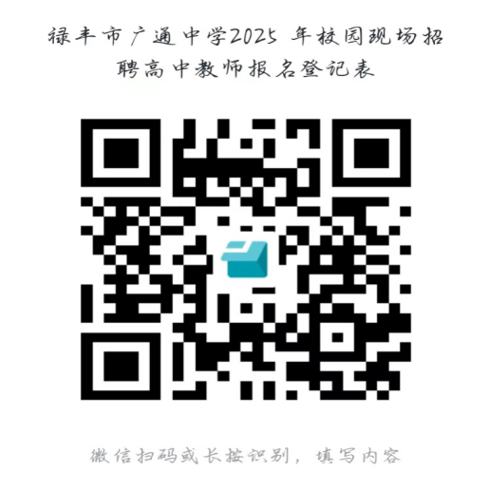

联系教师及电话：

寇老师15891860899